中山大学数据科学与计算机学院

射频识别实验

报告

上位机软件的功能设计与实现

小组成员：

(姓名：张子豪 学号：15352427)

指导教师： 胡建国

目 录

第一章 项目介绍 1

第二章 项目设计 1

2.1 基础功能设计 1

2.1.1 读写块 1

2.1.2 文件管理 1

2.1.3 数据库连接 2

2.2 创新功能设计 2

2.2.1 数据库在程序中的应用 2

2.2.2 定时器 3

2.2.3 界面美化 4

2.2.4 Web Browser 4

第三章 功能测试 5

3.1 基础功能测试 5

3.1.1 读写块 5

3.1.2 文件管理 5

3.1.3 数据库连接 6

3.2 创新功能测试 6

3.2.1 登录、注册界面 6

3.2.2 加载用户全部交易记录 6

3.2.3 Web Browser 7

第四章 项目总结 7

# 第一章 项目介绍

RFID技术可通过无线电讯号识别特定目标并读写相关数据，当下应用广泛。本项目是基于RFID读写器的上位机软件，可通过计算机发出读写卡片等一系列操控命令，并与远程数据库连接来记录信息。此外，本项目借助了IE的内核，在项目中嵌入浏览器来方便使用。

# 第二章 项目设计

## 2.1 基础功能设计

### 2.1.1 读写块

首先判断密钥类型，并将用户输入的密钥转为char数组，为空则给出相应提示。然后根据选中的扇区和块号调用函数读写块即可。过程中较为复杂的只有CString类型转char数组，这个过程封装为函数方便调用。

|  |
| --- |
| void CDebugger::Transform_CString_to_UnsignedChar(CString str,unsigned char* res){  unsigned char buffer[50];  for(int i=0;i<str.GetLength();i++){  char ch=str[i];  if(ch>0x40) buffer[i]=(unsigned char)ch-0x37;  else buffer[i]=(unsigned char)atoi(&ch);  }  int j=0;  int leng=str.GetLength();  if(leng%2==1) {  res[j++]='0';  leng++;  }  for(i=0;j<leng/2;){  res[j]=(unsigned char)(buffer[i++]<<4);  res[j++] |= buffer[i++];  }  } |

### 2.1.2 文件管理

1. 文件写入

使用CFile的Open函数打开文件，然后将指针移到文件末尾，写入内容即可。

|  |
| --- |
| CFile file;  file.Open(FileName,OpenFlags);  file.SeekToEnd();  file.Write(content,strlen(content)); |

1. 文件读取

首先使用CFileFind寻找当前路径下是否有指定文件存在，若存在则使用CStdioFile打开文件，然后使用ReadString函数循环读取文件中的内容直至读取完毕。最后将读取到的内容显示在编辑框中。

|  |
| --- |
| CFileFind finder;  if( finder.FindFile(FileName) ){  CStdioFile file; file.Open(FileName,OpenFlags,&CFileException);  while( file.ReadString(tmp) ) res+=tmp;  file.Close();  } |

1. 文件删除

同样先使用CFileFind寻找当前路径下是否有指定文件存在，若存在则使用CFile打开文件，然后使用Remove函数删除文件即可。

### 2.1.3 数据库连接

ADO与ODBC一起工作来访问数据源，使用方便，但缺点是只能访问本地的数据源，一旦程序被移植到其他设备上将无法正常工作。考虑到程序的可移植性，本次实验使用mysql-connector-c来连接位于公网的远程数据库。

1. 引入mysql-connector-c

从官网下载32位mysql-connector-c的压缩包，解压后将.\lib\libmysql.lib与.\lib\libmysql.dll两个库文件引入工程，然后在代码中包含.\include\mysql.h头文件，即可调用相关函数。

|  |
| --- |
| #pragma comment(lib,"./libmysql.lib") //引入lib  #include ".\include\mysql.h" //包含头文件 |

1. 连接到数据库

初始化mysql库，设置编码，然后调用函数连接服务器。

|  |
| --- |
| bool ConnectDB(){  mysql_library_init(0,NULL,NULL); //初始化mysql库  if((m_pSQL=mysql_init(NULL))==NULL) return false;  mysql_options(m_pSQL,MYSQL_SET_CHARSET_NAME,"gb2312"); //编码设置  if(mysql_real_connect(m_pSQL,"a.aniviakid.cn","user1","user1","RFID",3306,NULL,0)==NULL){  AfxMessageBox(mysql_error(m_pSQL)); //报错提示  return false;  }  return true;  } |

1. 执行sql语句

使用mysql_query函数执行语句，然后将执行结果(如select结果)存储在MYSQL_RES中。

|  |
| --- |
| Bool ExcuteQuery(char* strSQL){  If( mysql_query(m_pSQL,strSQL) ){  AfxMessageBox(mysql_error(m_pSQL));  return false;  }  m_pSQLResultSet=mysql_store_result(m_pSQL); //存储sql语句执行结果  return true;  } |

## 2.2 创新功能设计

### 2.2.1 数据库在程序中的应用

1. 登录、注册功能

进入主程序前先将所有界面隐藏，然后弹出登录对话框

|  |
| --- |
| m_MainMenu.ShowWindow(SW_HIDE);  CLogin login;  login.DoModal(); |

在登录对话框中点击登录按钮后捕获用户输入的用户名与密码，然后根据用户名在数据库中取出对应密码进行比对，比对成功则将隐藏的界面重新显示，并关闭登录对话框。

|  |
| --- |
| CAdoMySQLHelper sql;  sql.ConnectDB();  bool res=sql. ExecuteQuery(  “select password from user where username=’”+username+”’;”);  if(res) {  MYSQL_ROW pSQLRow=NULL;  CString select_res;  while(pSQLRow=mysql_fetch_row(sql.Get_m_pSQLResultSet())) select_res+=pSQLRow[0];  //比对select_res与用户输入的密码 下略  } |

新用户使用程序可点击注册，然后弹出注册对话框，用户输入账户信息后使用insert语句将数据插入数据库。

|  |
| --- |
| CREGISTER registerd;  registerd.DoModal();  CAdoMySQLHelper sql;  sql.ConnectDB();  bool res=sql. ExecuteQuery(  "insert into user(username,password) values('"+username+"','"+password+"');"  );  if(res==true){  MessageBox("注册成功");  CDialog::OnCancel();  }  else MessageBox(mysql_error(sql.Get_m_pSQL())); |

1. 查询登入用户所有交易记录

数据库中另设一张表来存储交易记录，以user表中的username作为外键，存储交易项和交易金额。连接到数据库后根据当前登入用户的用户名来查询所有交易记录即可。代码基本与上一部分相同，连接到数据库执行select语句，然后从MYSQL_RES中取出查询结果，不再赘述。

### 2.2.2 定时器

程序记录并实时显示用户登入后的使用时间。首先创建一个定时器，设置响应时间为1000毫秒，即每秒执行一次响应函数，然后在响应函数中更新时间并显示到对话框中即可。

|  |
| --- |
| class CWeb : public CDialog { //.h头文件中增加成员变量  public:  UINT_PTR m_ActiveTimer;  }  m_ActiveTimer = SetTimer(0, 1000, NULL); //开启定时器  void CWeb::OnTimer(UINT nIDEvent) { //响应函数  if(nIDEvent==0) { /*更新时间并显示，逻辑较简单，略*/ }  } |

### 2.2.3 界面美化

1. 设置控件颜色

在每个控件开始绘制内容在窗口的时候，都会向父窗口发送WM_CTLCOLOR消息，因此只需要重载相应的父窗口消息响应函数OnCtlColor()即可，程序会运行完响应函数的代码再开始绘制内容。因此在响应函数中判断并改变刷子颜色即可。

1. 增加背景图片

在项目中插入Bitmap资源，在父窗口绘制界面时载入bitmap作为背景图，重载父窗口的OnPaint函数即可。

### 2.2.4 Web Browser

MFC中提供了许多ActiveX插件，而其中就包括了Microsoft Web Browser来满足在MFC中嵌入浏览器的需求。Microsoft Web Browser基于IE浏览器内核，微软提供了接口可以方便的在MFC中调用。

在对话框中插入Microsoft Web Browser控件，然后使用CWebBrowser2的库函数Navigate导航到指定服务器地址即可。

|  |
| --- |
| m_web_browser.Navigate(strURL,NULL,NULL,NULL,NULL); |

导航完成后在当前页面打开新的页面，程序默认会使用系统的浏览器而不是MFC当前的对话框打开链接，因此需要修改消息响应。在StatusTextChange函数中，当属性值发生改变时，存下新的值。然后重载NewWindow2函数，在打开新窗口时使用Navigate导航到上一步中存下的url，然后取消新窗口的加载。

|  |
| --- |
| void CWeb::OnStatusTextChangeExplorer(LPCTSTR Text) {  m_strURL=Text;  }  void CWeb::OnNewWindow2Explorer(LPDISPATCH FAR* ppDisp, BOOL FAR* Cancel) {  m_web_browser.Navigate(m_strURL,NULL,NULL,NULL,NULL);  *Cancel=TRUE;  } |

Microsoft Web Browser一个缺陷是不支持HTML5和CSS3，这是由于Microsoft Web Browser的本质是IE浏览器的内核，旧版本IE不支持HTML5与CSS3，而微软新开发的Microsoft Edge浏览器也没有对MFC中提供相应接口。

# 第三章 功能测试

## 3.1 基础功能测试

### 3.1.1 读写块

该部分内容已在课上验收测试，因此不在报告中占篇幅。

### 3.1.2 文件管理

模拟一次交易，初始化钱包金额为100，在工程路径下可以看到写入的文件。



打开如下

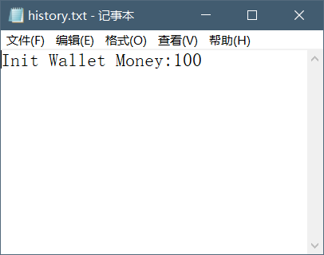

点击”查询本地记录”按钮，在程序中读取文件，效果如下



### 3.1.3 数据库连接

此部分不做单独测试，在后续数据库应用中一并测试。

## 3.2 创新功能测试

### 3.2.1 登录、注册界面

进入程序后首先弹出登录界面，未注册用户可点击注册按钮进入用户注册。

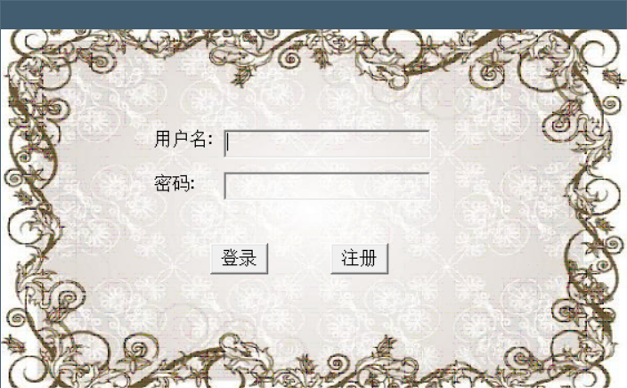 

图 登录界面 图 注册界面

### 3.2.2 加载用户全部交易记录

承接***3.1.2 文件管理*** 内容，点击”查询历史记录”按钮，可以从数据库中加载出当前用户的全部交易记录

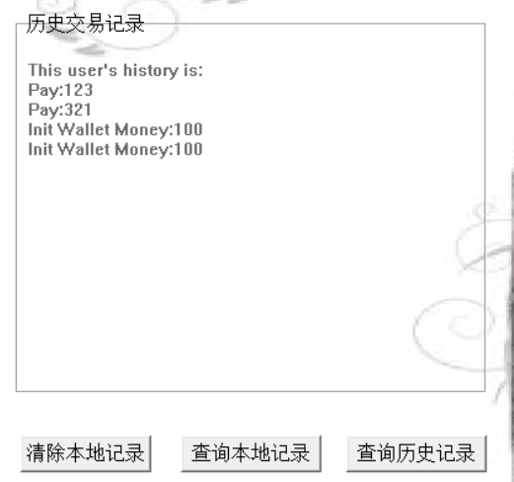

### 3.2.3 Web Browser

进入Web选项卡，点击开始按钮，Web Browser开始导航，同时定时器开始记录用户上机时间

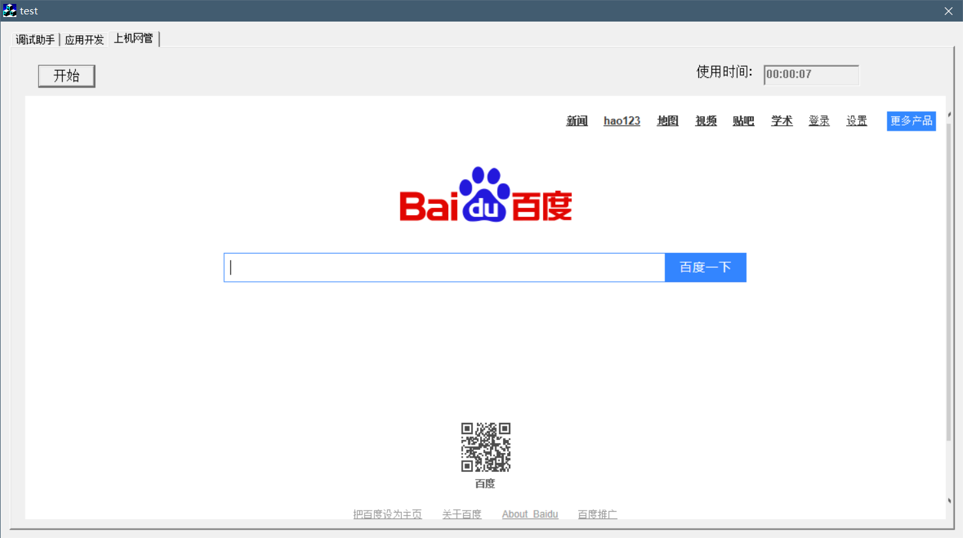

图 首页如上



图 跳转至其他页面如上

# 第四章 项目总结

通过这次项目，我对MFC有了一个大致的认知。了解了MFC中的类向导，并自学了如何使用mysql-connector-c来连接数据库。在实现登录、注册页面的过程中，对MFC中父对话框与子对话框之间的关系也有了更清晰的认识。

在实现Web Browser的过程中，原本是打算在MFC中嵌入浏览器通过校园网访问搭载在本地的Tomcat服务器（通过路由器在WAN口设置端口转发），然后通过网页管理数据库。最后实现的时候出现了一点小波折，MFC中无法显示出连接的数据库，下左图为chrome浏览器中加载网页管理数据库，下右图为MFC中加载网页。

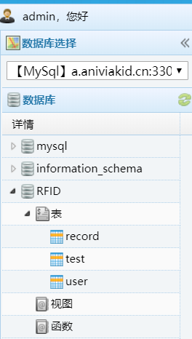 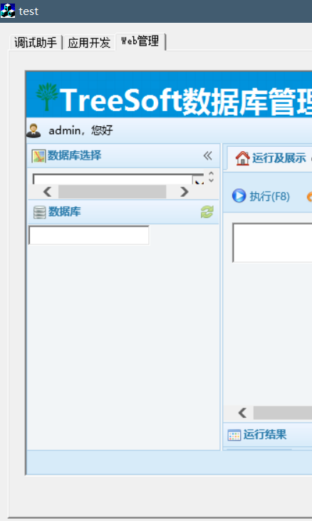

由于Windows10上各种浏览器都很完善，因此测试的时候都很正常，最后直接调用IE内核才重现了这个bug。翻阅网页源码后发现这部分是用CSS3来实现的，而IE内核并不支持HTML5和CSS3，因此这个想法只能作罢。